R
CDIP/23/15
оригинал: испанский
дата: 4 апреля 2019 г.

Комитет по развитию и интеллектуальной собственности (КРИС)

Двадцать третья сессия
Женева, 20–24 мая 2019 г.

ПРОЕКТ, ПРЕДЛАГАЕМЫЙ МНОГОНАЦИОНАЛЬНЫМ ГОСУДАРСТВОМ БОЛИВИЯ, ПО РЕгистрации КОЛЛЕКТИВНЫХ ЗНАКОВ МЕСТНЫХ ПРЕДПРИЯТИЙ С УЧЕТОМ ИХ РОЛИ ДЛЯ МЕЖСЕКТОРАЛЬНОГО ЭКОНОМИЧЕСКОГО РАЗВИТИЯ

Документ подготовлен Секретариатом

- Постоянное представительство Многонационального Государства Боливия при Организации Объединенных Наций и других международных организациях в Женеве направило вербальную ноту от 21 марта 2019 г. в адрес Секретариата с предложением Проекта по регистрации коллективных знаков местных предприятий с учетом их роли для межсекторального экономического развития для рассмотрения в рамках двадцать третьей сессии КРИС.

- В приложении к настоящему документу содержится вербальная нота и проект.

3. Комитету предлагается рассмотреть предложение, содержащееся в приложении к настоящему документу.

[Приложение следует]

Постоянное представительство Многонационального Государства Боливия
Женева
Ama Suwa, Ama Llulla y Ama Qhilla
Не воруй, не лги, не ленись

MBNU - 300

Постоянное представительство Многонационального Государства Боливия при Организации Объединенных Наций и других международных организациях в Женеве приветствует Секретариат Всемирной организации интеллектуальной собственности (ВОИС) и имеет честь представить Проект Боливии по коллективным знакам для рассмотрения на двадцать третьей сессии Комитета ВОИС по развитию и интеллектуальной собственности, которая пройдет в Женеве, Швейцария, 20–24 мая 2019 г.

Постоянное представительство Многонационального Государства Боливия при Организации Объединенных Наций и других международных организациях в Женеве пользуется случаем, чтобы возобновить Секретариату ВОИС уверения в своем весьма глубоком уважении.

Женева, 21 марта 2019 г.

Секретариату Всемирной организации интеллектуальной собственности,
Женева

J
CDIP/23/15
Annex, page 2

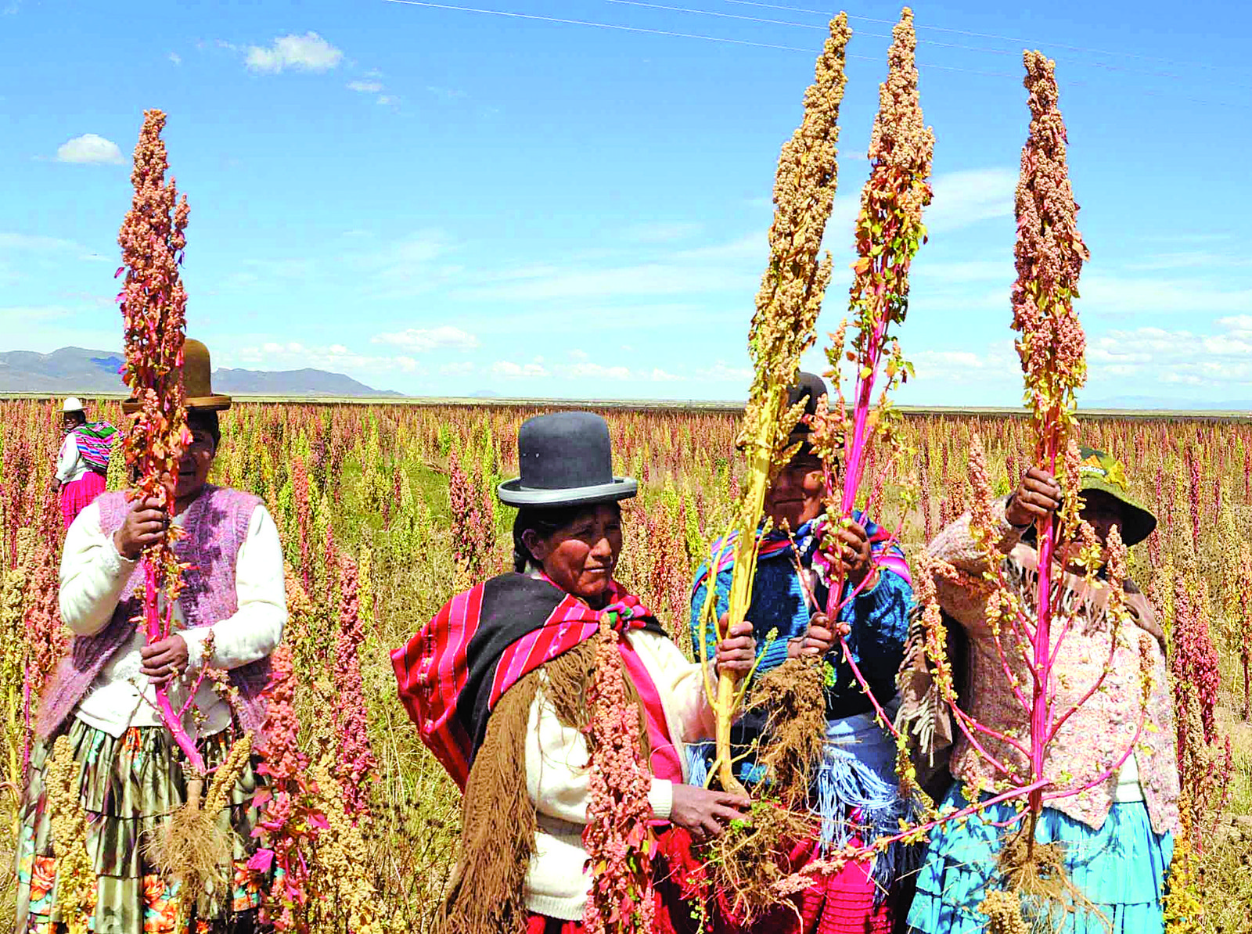 | ПРОЕКТ  по регистрации коллективных знаков местных предприятий с учетом их роли для межсекторального экономического развития  НАЦИОНАЛЬНАЯ СЛУЖБА ИНТЕЛЛЕКТУАЛЬНОЙ СОБСТВЕННОСТИ (SENAPI)  Февраль, 2019 г.

- РЕЗЮМЕ
НАЗВАНИЕ | РЕГИСТРАЦИЯ КОЛЛЕКТИВНЫХ ЗНАКОВ МЕСТНЫХ ПРЕДПРИЯТИЙ С УЧЕТОМ ИХ РОЛИ ДЛЯ МЕЖСЕКТОРАЛЬНОГО ЭКОНОМИЧЕСКОГО РАЗВИТИЯ
РЕКОМЕНДАЦИИ ПОВЕСТКИ ДНЯ В ОБЛАСТИ РАЗВИТИЯ | 4. Уделять особое внимание потребностям малых и средних предприятий (МСП) и учреждений, работающих в научно-исследовательской и культурной сфере, по просьбе государств-членов оказывать им содействие в формировании соответствующих национальных стратегий в области ИС.  13. Оказание со стороны ВОИС помощи в области законодательства, среди прочего, должно быть направлено на развитие и отвечать потребностям с учетом приоритетов и особых потребностей развивающихся стран, в особенности НРС, а также различных уровней развития государств-членов. При этом деятельность должна включать сроки для завершения.  41. Провести обзор текущей деятельности ВОИС по оказанию технической помощи в области сотрудничества и развития.
КРАТКОЕ ОПИСАНИЕ ПРОЕКТА | Настоящий проект направлен на то, чтобы преобразовать компетентные национальные органы (SENAPI в Многонациональном Государстве Боливия и соответствующие органы других государств-бенефициаров) в связующий элемент между коллективными знаками и местным развитием, благодаря которому будет оказываться поддержка малых и средних предприятий и будут развиваться механизмы, продвигающие позитивный имидж товаров и услуг, содействующие коммерциализации на национальном уровне, укрепляющие связи с традиционными практиками и повышающие добавочную стоимость, с особым вниманием к органической и экологически устойчивой продукции.  Предлагается на базе SENAPI и других заинтересованных государственных и частных учреждений (соответствующих органов государств-бенефициаров) создать «инкубатор» коллективных знаков, уполномоченный давать оценку технической, финансовой и рыночной эффективности отобранных товаров и услуг, предоставлять технические консультации по охране знака, маркетинговому планированию и развитию продаж, и наконец, если это необходимо, обеспечивать доступ к финансовым ресурсам для регистрации коллективных знаков.  В свою очередь, путем улучшения связей между социальным капиталом, предпринимательством и интеллектуальной собственностью, данный проект будет способствовать экономическому росту и региональному развитию по всей территории Многонационального Государства Боливия (и трех других развивающихся стран).  Инкубаторы будут предоставлять техническую помощь в три этапа. «Преинкубационный» этап предусматривает установление ориентиров в отношении развития коллективных знаков для предпринимателей. Второй этап – инкубационный, его цель – наблюдение и контроль за созданием коллективных знаков и осуществление мероприятий, необходимых для создания соответствующей документальной базы для регистрации таких знаков. Подразумевается дебюрократизация и децентрализация процедур и их упрощение, с тем чтобы облегчить доступ к подаче заявки и получению регистрации.  Третий этап – «постинкубационный»: предоставление поддержки, направленной на непрерывное развитие действующих предприятий.  Ожидаемые результаты проекта  Создание системы, контролирующей и содействующей укреплению и упрощению регистрации коллективных знаков местных предприятий с учетом их роли для межсекторального экономического развития.
ПРОГРАММА ОСУЩЕСТВЛЕНИЯ
ССЫЛКИ НА ДРУГИЕ СООТВЕТСТВУЮЩИЕ ПРОГРАММЫ ИЛИ ПРОЕКТЫ В РАМКАХ ПОВЕСТКИ ДНЯ В ОБЛАСТИ РАЗВИТИЯ
ССЫЛКИ НА ОЖИДАЕМЫЕ РЕЗУЛЬТАТЫ ПО СТРАНЕ В РАЗБИВКЕ ПО ПРОГРАММАМ
ПРОДОЛЖИТЕЛЬНОСТЬ ПРОЕКТА | 18 месяцев
БЮДЖЕТ ПРОЕКТА

- ОПИСАНИЕ ПРОЕКТА
  - ВВЕДЕНИЕ
Во многих странах региона объединение МСП в группы – традиционно, в федерации и ассоциации – приносит предприятиям конкурентное преимущество, в частности, упрощая выход на рынок благодаря специализации товаров и услуг по географическим секторам или отраслям промышленности.

В Многонациональном Государстве Боливия создание специальных положений (законов) об охране коллективных знаков сохраняет свою актуальность, так как такие знаки потенциально могут представлять объединения предприятий и служить знаком отличия для определенного географического происхождения, используемого сырья, техники изготовления и других особенностей товаров и услуг для тех ассоциаций, которые пока не приняли решение об использовании коллективного знака. Возможно, аналогичная ситуация складывается и в других развивающихся странах.

Большинство известных SENAPI объединений предприятий работают вместе, но не знают о преимуществах использования коллективных знаков, что говорит о необходимости распространения информации об их применении, преимуществах и роли в развитии МСП, которые, будучи сравнительно небольшими предприятиями, достигающими наибольшей динамичности коллективно, могут извлечь из таких знаков конкурентное преимущество. Для малых предприятий не характерен большой бюрократический аппарат, они отличаются большей гибкостью и легче адаптируются к условиям рынка. Они также лучше работают в команде, что позволяет им достичь «эффекта масштаба» и получить признание своих «брендированных товаров и услуг» наравне с крупными компаниями.

  - ЦЕЛИ

ОБЩАЯ ЦЕЛЬ
Создание системы, контролирующей и содействующей укреплению и упрощению регистрации коллективных знаков местных предприятий с учетом их роли для межсекторального экономического развития.

ОТДЕЛЬНЫЕ ЗАДАЧИ
> Разработка стратегии по повышению осведомленности, обучению и распространению информации о возможностях и преимуществах регистрации коллективных знаков как объекта интеллектуальной собственности объединения малых предприятий.
> Создание институциональной структуры, способствующей развитию комплексных производственных процессов путем выявления потенциальных коллективных знаков.
> Содействие механизмам охраны, защиты и поддержки малых предприятий с учетом их значительного вклада в национальную экономику.
> Координирование производственных секторов, связанных с коллективными знаками, укрепление связей с другими государственными и частными учреждениями, содействуя тем самым развитию предпринимательства, взаимной поддержке, сотрудничеству, а также обеспечивая в случае необходимости доступ к финансовым ресурсам и выходу на рынок в связи с зарегистрированными коллективными знаками.
> Наблюдение и контроль за «жизненным циклом» проекта или предприятий для проведения анализа в целях дальнейшего улучшения.

- ОХВАТ
4
Проект предлагается для осуществления в Многонациональном Государстве Боливия и трех других государствах-бенефициарах при поддержке ВОИС и с учетом сложившихся направлений сотрудничества.

- КРИТЕРИИ ОТБОРА ГОСУДАРСТВ-БЕНЕФИЦИАРОВ
Государства-члены, заинтересованные в участии, назначают координатора – представителя страны на институциональном уровне, который представляет следующую предварительную информацию:
> заявление об интересе в участии от имени специализированного учреждения по вопросам ИС государства-члена;
> согласие на участие в проекте и стратегия достижения его целей применительно к конкретной стране.

- СТРАТЕГИЯ РЕАЛИЗАЦИИ
С тем, чтобы достичь поставленных целей и задач, SENAPI (или соответствующее учреждение других стран-бенефициаров) обязуется внести значительных вклад, включая, но не ограничиваясь следующим:

Три этапа реализации.
- Подготовительная работа для выявления коллективных знаков
> Геопозиционирование зон производства и возможностей в целях изучения положения объединений предприятий.
> Организация мероприятий, направленных на информирование местных властей о производственных коллективных знаках.
> Организация мероприятий, направленных на информирование местных предпринимателей о производственных коллективных знаках.
> Организация просветительских мероприятий для частных и государственных учреждений, заинтересованных в сотрудничестве с соответствующими производственными секторами.

- Инкубационные мероприятия по управлению коллективными знаками и обеспечение поддержки при регистрации коллективных знаков
> Организация информационных мероприятий для представителей производственных цепочек, связанных с созданием коллективного знака.
> Организация мастер-классов по созданию коллективного имиджа и товарных знаков предприятия.
> Управление коллективными знаками и помощь в их регистрации.

- Постинкубационный период, оценка ситуации с коллективными знаками
> Наблюдение и анализ процесса, начиная с регистрации коллективного знака и кончая управлением и развитием активов объединения предприятий.
> Компиляция опыта и наилучших практик для последующего применения в условиях других государств.

- ПОТЕНЦИАЛЬНЫЕ РИСКИ И МЕРЫ ИХ СНИЖЕНИЯ
Риски  Меры  Риски  Меры | > Сопротивление переменам со стороны некоторых производственных ассоциаций в начале распространения регистрации коллективных знаков.  > Проведение эффективных информационных и просветительских мероприятий о конкурентных преимуществах использования коллективных знаков.  > Возможные конфликты внутри производственных ассоциаций, которые могут тормозить начало инкубационного периода проекта по коллективным знакам.  > Проведение мер по повышению осведомленности местных властей о последствиях слабой институциональной системы для эффективной деятельности членов ассоциаций.

3. КАЛЕНДАРЬ ОСУЩЕСТВЛЕНИЯ
ЭТАП | МЕРОПРИЯТИЯ | ПЕРИОД
Подготовительная работа для выявления коллективных знаков | Геопозиционирование зон производства и возможностей в целях изучения положения объединений предприятий | Сентябрь 2019 г.  Первое полугодие
 | Организация мероприятий, направленных на информирование местных властей о производственных коллективных знаках. | Первое полугодие
 | Организация мероприятий, направленных на информирование местных предпринимателей о производственных коллективных знаках. | Первое полугодие
 | Организация просветительских мероприятий для частных и государственных учреждений, заинтересованных в сотрудничестве с соответствующими производственными секторами. | Первое полугодие
Инкубационные мероприятия по управлению коллективными знаками и обеспечение поддержки при регистрации коллективных знаков | Организация информационных мероприятий для представителей производственных цепочек, связанных с созданием коллективного знака. |  | Март 2020 г. Второе полугодие
 | Организация мастер-классов по созданию коллективного имиджа и товарных знаков предприятия. |  | Второе полугодие
 | Управление коллективными знаками и помощь в их регистрации. |  | Второе полугодие
Пост-инкубационный период, оценка ситуации с коллективными знаками | Наблюдение и анализ процесса, начиная с регистрации коллективного знака и кончая управлением и развитием активов объединения предприятий |  |  | Сентябрь 2020 г. Третье полугодие
 | > Компиляция опыта и наилучших практик для последующего применения в условиях других государств. |  |  | Третье полугодие

[Конец приложения и документа]

